SIGH — MER extendido

Sistema Integrado de Gestión de Horarios (SIGH). Proyecto final de Bases de Datos 1, Ingeniería de Sistemas, Universidad El Bosque.
Equipo: Julián Felipe López Narváez, David Alejandro Ordaz Luque y Ángel Daniel Aya Páez.
El MER extendido agrega una sola construcción al MER de Chen: la especialización de ESPACIO en dos subclases de laboratorio, disjunta y parcial, definida por el atributo tipo_espacio. No lleva agregación.

1. Diagrama
Figura 1. MER extendido del SIGH, elaborado en draw.io (archivo MER_proyecto.drawio en el repositorio).
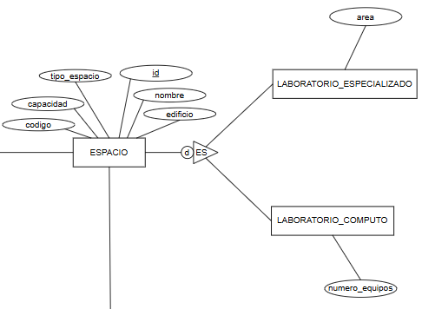

2. Especialización de ESPACIO
Elemento | Valor en el SIGH | Por qué
Superclase | ESPACIO (id, codigo, nombre, capacidad, edificio, tipo_espacio) | Atributos comunes a todo recinto
Subclases | LABORATORIO_COMPUTO (numero_equipos) y LABORATORIO_ESPECIALIZADO (area) | Solo los laboratorios tienen atributos propios
Disyunción | Disjunta (d) | Un espacio es de un solo tipo
Completitud | Parcial (línea simple de ESPACIO al círculo) | Un aula es un espacio que no pertenece a ninguna subclase
Definición | Por atributo: tipo_espacio ∈ {AULA, LAB_COMPUTO, LAB_ESPECIALIZADO} | AULA es un valor del atributo, no una subclase
Las subclases heredan el identificador y los atributos de ESPACIO, y también sus relaciones: un laboratorio participa en UBICAR (recibe sesiones) y en DOTAR (ofrece recursos) igual que cualquier espacio.

3. Decisiones
AULA no es subclase. Un aula no tiene atributos ni relaciones propias, que es el criterio de Elmasri y Navathe para especializar, y en el modelo relacional habría dado una tabla de una sola columna. Un aula es una fila de ESPACIO con tipo_espacio = 'AULA'; su mobiliario (por ejemplo, sillas móviles) se registra como recurso con DOTAR, y la regla RN-14 lo compara con lo que pide el curso.
No se dibuja agregación. La agregación sirve para que una relación participe en otra relación, y en el SIGH eso no ocurre: la sesión programada ya es la entidad ASIGNACION, y el aval (AVALAR) une a USUARIO con la entidad VERSION_HORARIO. Que la versión se avale y se congele como un todo es una regla de negocio (RN-16 y RN-17), no una construcción del diagrama.
Otras especializaciones descartadas. ROL no se especializa en sus cuatro valores porque ninguno tiene atributos propios; DISPONIBILIDAD no se divide en disponible y no disponible porque la diferencia es un valor de su atributo tipo.

4. Paso al modelo relacional
La jerarquía se transforma con la estrategia supertipo + subtipos: ESPACIO conserva sus atributos y cada laboratorio tiene su propia tabla con id_espacio como llave primaria y llave foránea hacia ESPACIO. "Una tabla por subtipo" se descarta porque las aulas se quedarían sin tabla, y "una sola tabla" porque dejaría numero_equipos y area nulos en todas las aulas.

